20200314 day-1

命令 cd

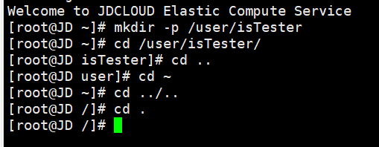

1）进入目录 /usr/isTester （如果没有这个目录，先执行命令 mkdir -p /usr/isTester）



2）进入上级目录



3）进入当前用户主目录



4）进入上两级目录



5）进入当前目录



20200315 day2

命令 mv

1. 移动当前一个文件夹isTester，到/usr/isTester 目录



2. 移动/etc/idoxu目录下的文件isTester.ini ，到/usr/isTester 目录（如果没有这个目录，先执行命令 mkdir -p /usr/isTester ）



3. 当前目录istester.tar.gz 移动到/usr/isTester 目录，并重命名为istester2020.tar.gz



4. 移动当前目录的isTester.tar.gz文件到上级目录



5. 一条命令，移动两个文件 isTester.tar idoxu.tar 到目录 /usr/isTester

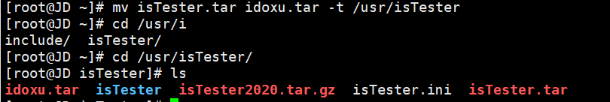

20200316 day3

命令 cp

cp [-r] scoure dest

-r 若给出的源文件是一个目录文件，此时将复制该目录下所有的子目录和文件

1）复制当前目录部署包isTester.tar.gz 到备份目录/APP/istester/idoxu/bak 目录



2）复制文件夹 isTester 到部署目录 /APP/istester/idoxu/

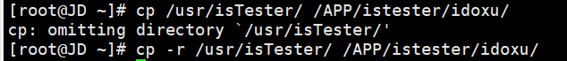

20200317day4

命令 mkdir

在目录/usr/isTester 下，

cd /usr/isTester

mkdir – p dirname,其中-p是表示确保文件加存在，如果重复会覆盖，如果不存在会新建

1）新建一个文件夹 isTester

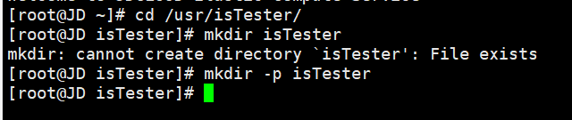

2）新建三个文件夹 isTester1 isTester2 isTester3



3）新建一个多层级文件夹 idoxu/istester/2020



20200318 day5

命令 history

1）查看历史命令执行记录

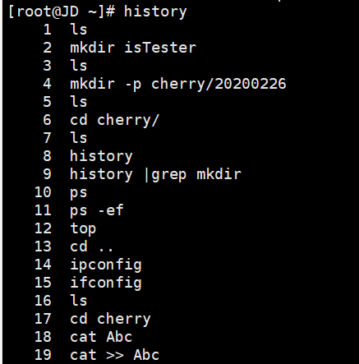

2）查看命令mkdir 的历史执行记录

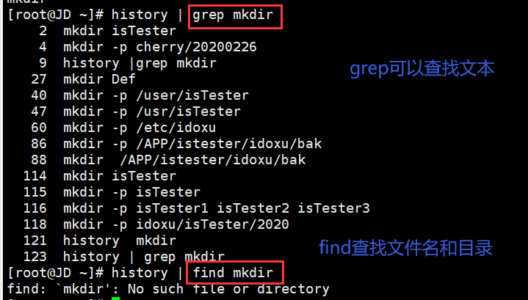

3）执行历史记录中，序号为178的命令（178这个序号你可以自己随便定一个）

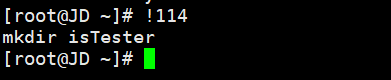

20200319 day6

命令 tail

1）实时显示文件istester.log最新内容

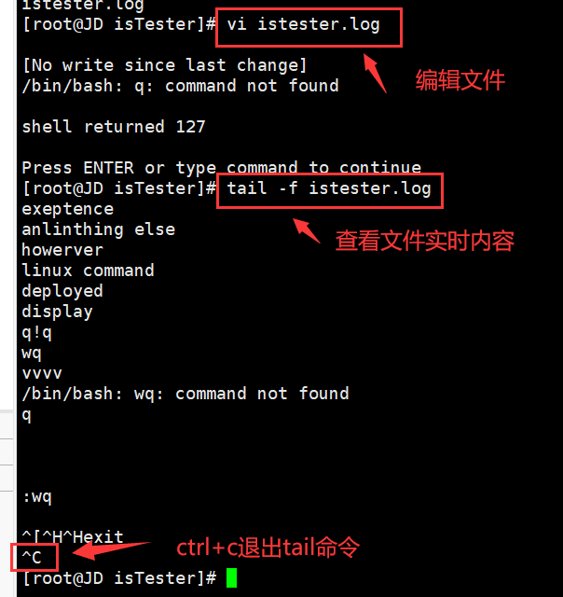

2）实时显示文件istester.log最新500条内容

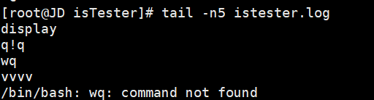

Tail -500f istester.log

20200320day7

命令 tar

1）压缩一个文件 isTester.ini



2）压缩多个文件 isTester.ini idoxu.ini

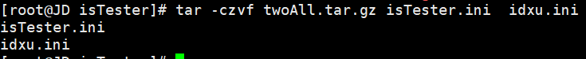

3）压缩文件夹 isTester/



4）将当前目录，所有jpg文件打包成isTesterjpg.tar

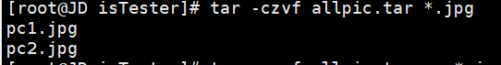

5）将当前目录，所有jpg文件打包并压缩成isTesterjpg.tar.gz

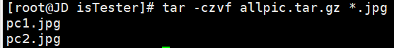

6）解压 isTesterjpg.tar

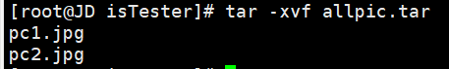

7）解压 isTesterjpg.tar.gz

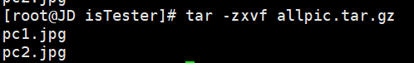

20200321 day8

命令 ls

1）列出当前目录中所有的子目录和文件。



2）列出目录下的所有文件（包含隐\*\*件）



3）列出文件的详细信息（包括权限、所有者、文件大小等）

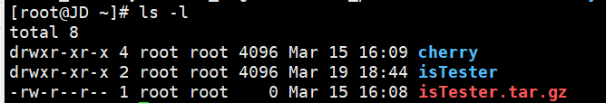

4）列出当前目录中所有以“isTester”开头的详细内容

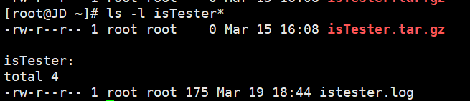

20200322 day9

命令 ps

1）查看所有进程

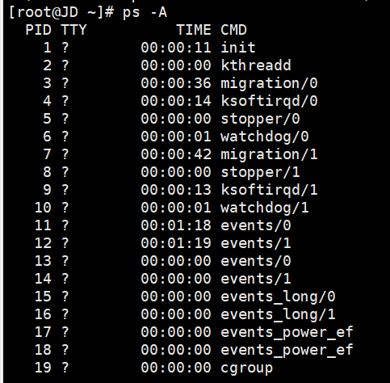

2）显示所有进程信息，连同命令行

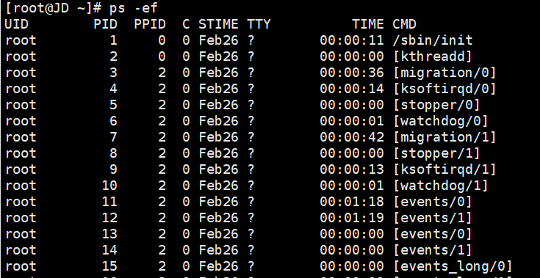

3）查看java进程



20200323day10

命令 top

1）显示进程信息

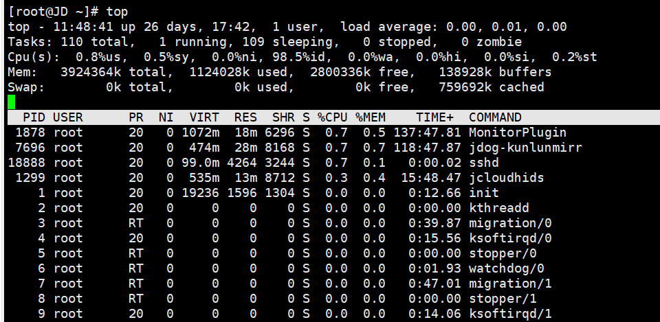

2）监控每个逻辑CPU的状况

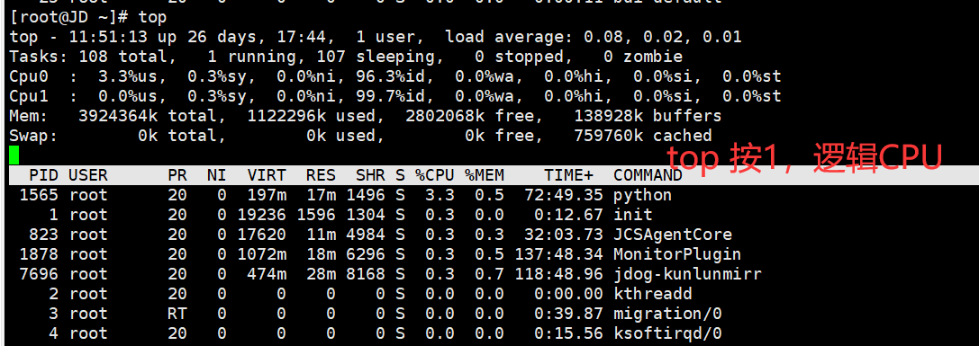

3）高亮显示当前运行进程

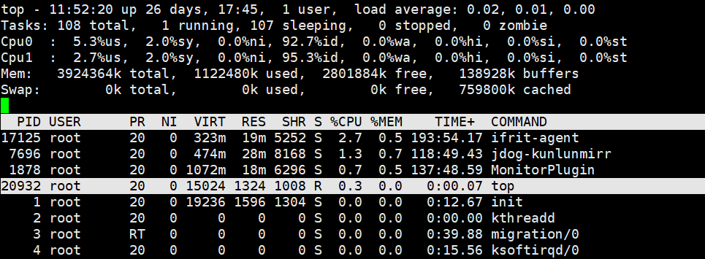4）显示 完整命令

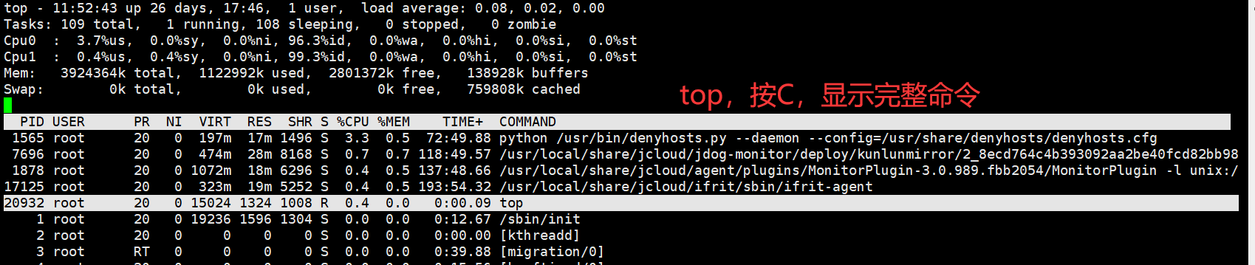

5）退出top程序

CTRL+c退出，也可以按q

20200324day11

命令 chmod

1）给文件 isTester.ini 赋予 只读权限

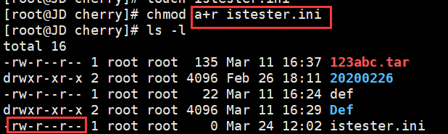

2）给文件 isTester.ini 赋予 读写权限

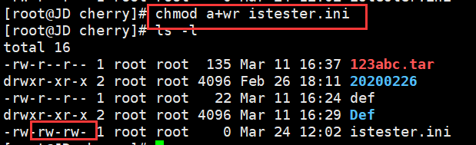

3）给文件 isTester.ini 赋予 执行权限

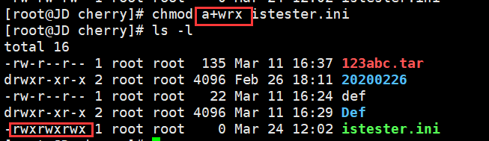

4）给idoxu目录下所有文件和子目录添加执行权限（假定目录结果 ./idoxu/isTester/2020.ini）

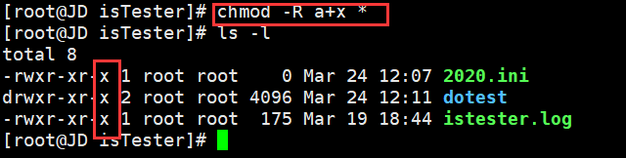

注：chmod 非常强大，只布置如上四个简单的且高频的操作；但实现方式有多种，可以自己去试试 。

20200325day12

命令 wget

Linux系统中的wget是一个下载文件的工具，对于Linux用户是必不可少的工具，经常需要下载各种安装包、各种资源；

假设包地址 http://51.istester.com/isTester.png

1）下载isTester包

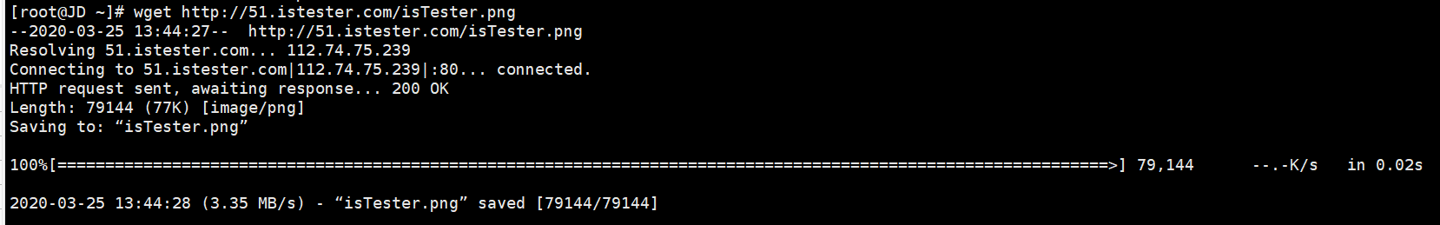

2）下载isTester包，存储名为isTester666.tgz

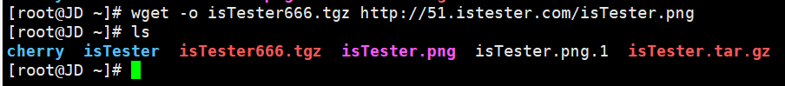

3）下载isTester包，后台形式下载



